MAT8-HRANOL-OPAKOVANIE
- Hranol je teleso, ktoré má dve zhodné a navzájom rovnobežné podstavy tvaru n-uholníka.
- Vzdialenosť podstáv je výška hranola a má značku v.
- Kolmý hranol má roviny stien plášťa kolmé na roviny podstavy.
- N-boký hranol je kolmý hranol s podstavou tvaru pravidelného n-uholníka.
- Bočné steny hranola tvoria jeho plášť.
- Zakrúžkuj hranoly!

- Zakrúžkuj správny údaj:
a)ktorý z útvarov nemôže byť podstavou 4-bokého hranola?
Obdĺžnik štvorec trojuholník kosoštvorec
b)ktorý z útvarov môže byť podstavou n-bokého hranola?
Kruh lichobežník pravidelný 8-uholník štvorec
- Vznikne z tejto siete hranol?
Ak nie, prečo? ..áno................................................................................................
Ak áno, ktorý? ...kváder...............................................................................................
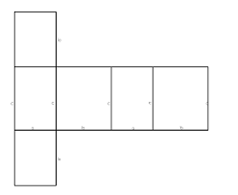
- Premeň na danú jednotku:
a)0,22km²=220 000 m² b)3058a=0,3058 ha
c)985km²=98 500 000 000 dm² d)6a= 600 000 000 mm²
e)516dm²=0,000 516 ha

- Vypočítaj povrch kocky, ktorej hrana meria 12dm.
P= 6.a.a = 6.12.12= 864 dm²
- Vypočítaj objem kocky, ktorej povrch má 294dm²
P= 294 a.a = 294:6= 49 a= 7
V = a.a.a V = 7.7.7 = 343 dm²

